附件3

四川省九寨沟县节能和无线电监测中心2024年单位预算

目录
第一部分 九寨沟县节能和无线电监测中心概况
一、九寨沟县节能和无线电监测中心职能简介
二、九寨沟县节能和无线电监测中心2024年重点工作
第二部分 九寨沟县节能和无线电监测中心2024年单位预算表
一、表1 单位收支总表
二、表2 单位收入总表
三、表3 单位支出预算总表
四、表4 财政拨款收支预算总表
五、表5 财政拨款支出预算表（政府经济分类科目）
六、表6 一般公共预算支出总表
七、表7 一般公共预算支出表1
八、表8 一般公共预算支出表2
九、表9 一般公共预算基本支出预算表
十、表10 一般公共预算“三公”经费支出表
十一、表11 支出预算总表
十二、表12 支出预算明细表1
十三、表13 支出预算明细表2
十四、表14 单位预算项目绩效目标表
第三部分 九寨沟县节能和无线电监测中心2024年单位预算情况说明
第四部分 名词解释

第一部分 九寨沟县节能和无线电监测中心概况

一、九寨沟县节能和无线电监测中心职能简介

九寨沟县节能和无线电监测中心负责节能产品的认证、指导和无线电站（台）技术指标测定等工作。

二、九寨沟县节能和无线电监测中心2024年重点工作

九寨沟县节能和无线电监测中心2024年重点工作为不断改善提升节能产品的认证、指导和无线电站（台）技术指标测定等事业管理，严格经费与资产管理，改进文风会风，精简会议，提高行政效率，降低行政成本。履职尽职的完成了职能工作。

第二部分 九寨沟县节能和无线电监测中心2024年单位预算表

表 1：单位收支总表
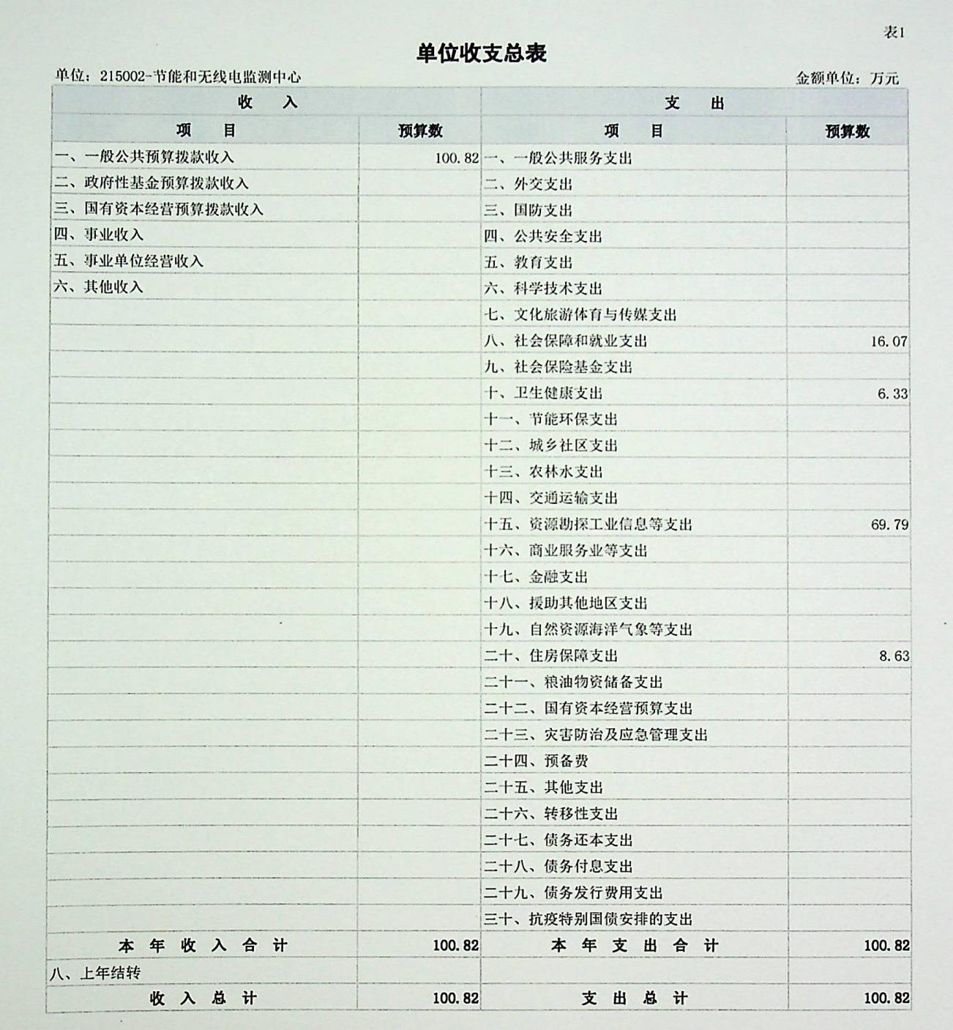

表2 单位收入总表
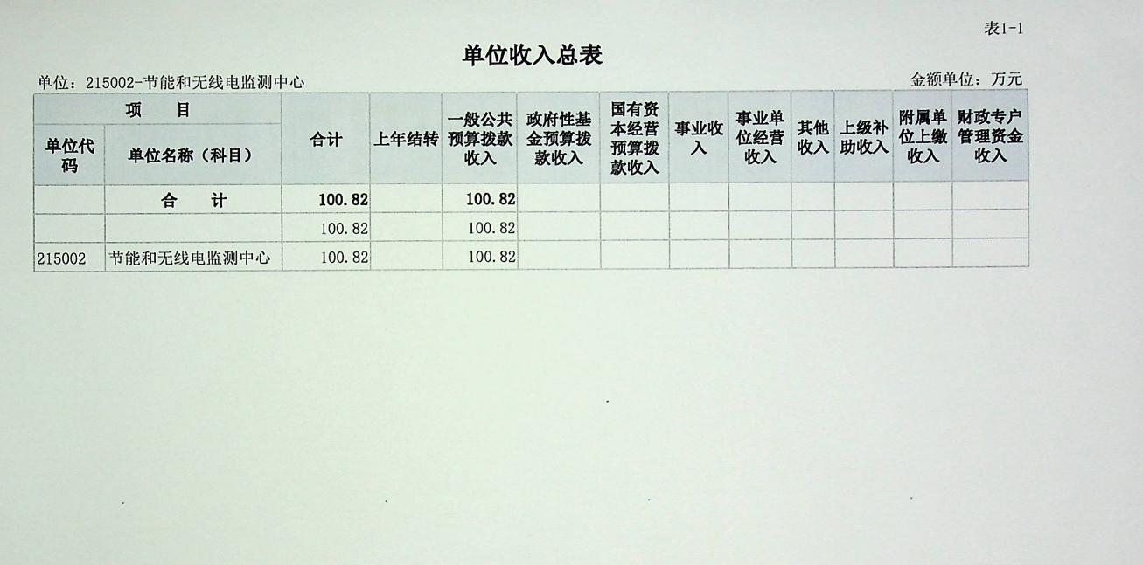
表3 单位支出预算总表
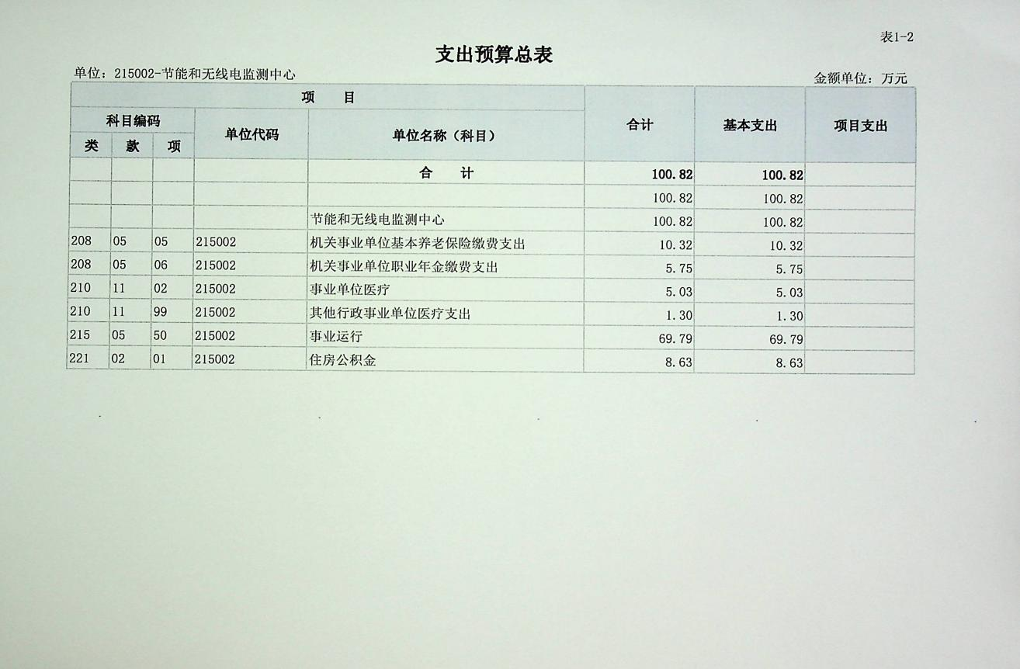

表4 财政拨款收支总表
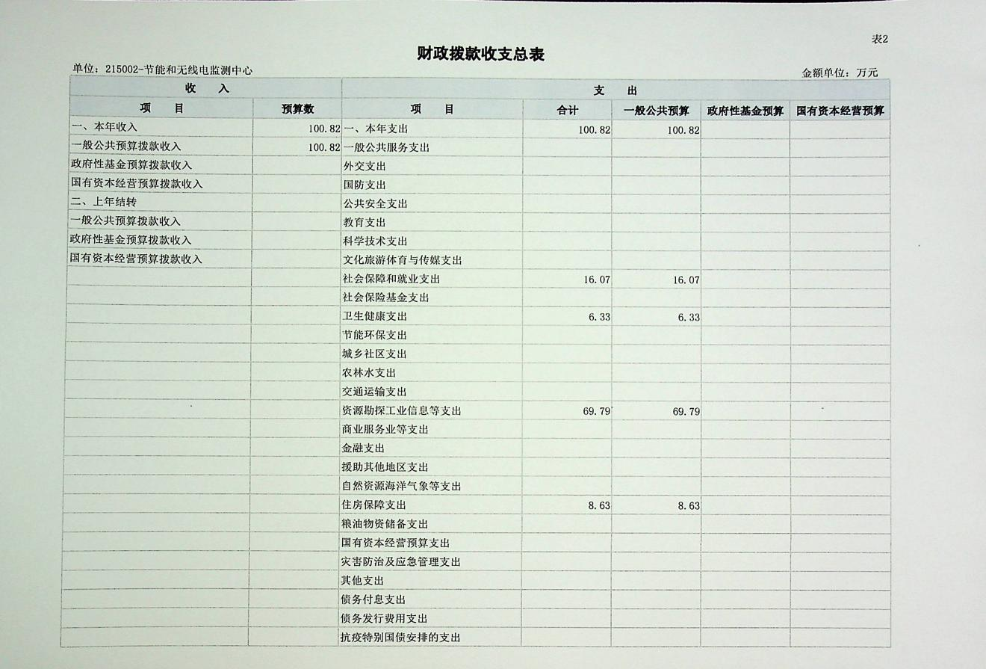
表5 财政拨款支出预算表（政府经济分类科目）
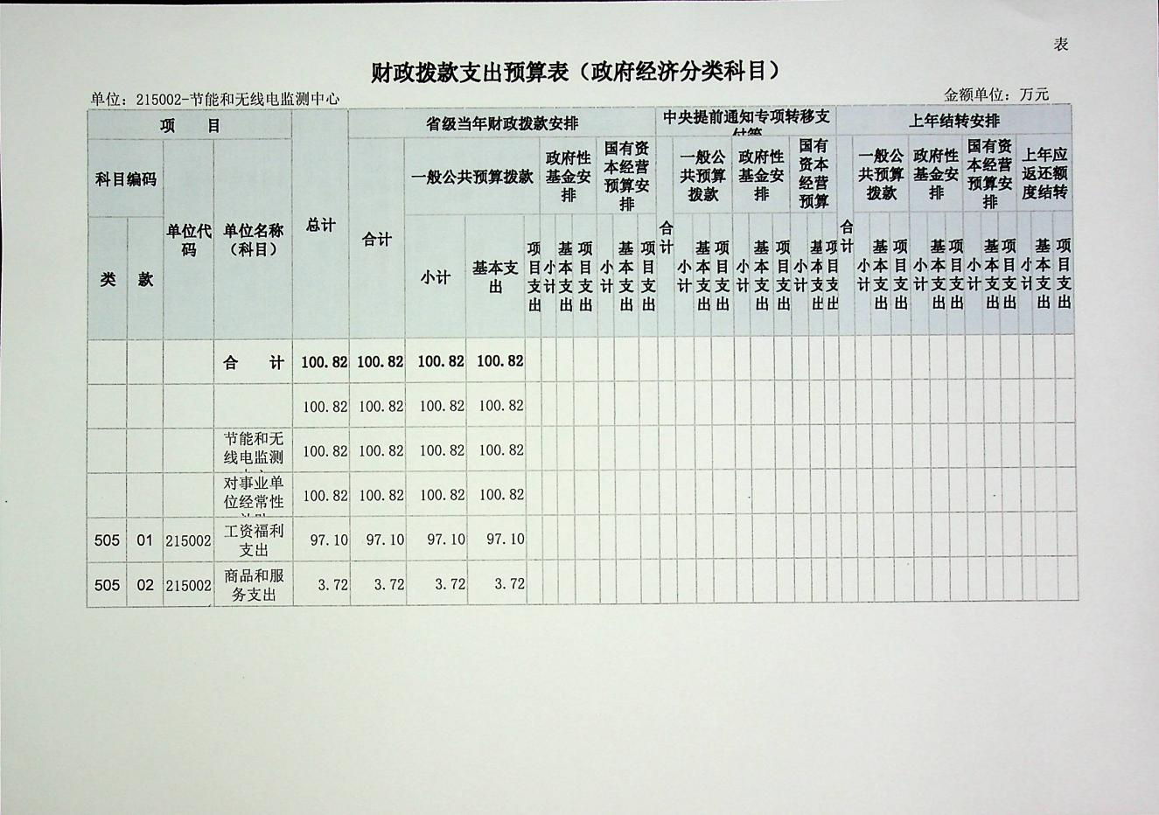
表6 一般公共预算支出总表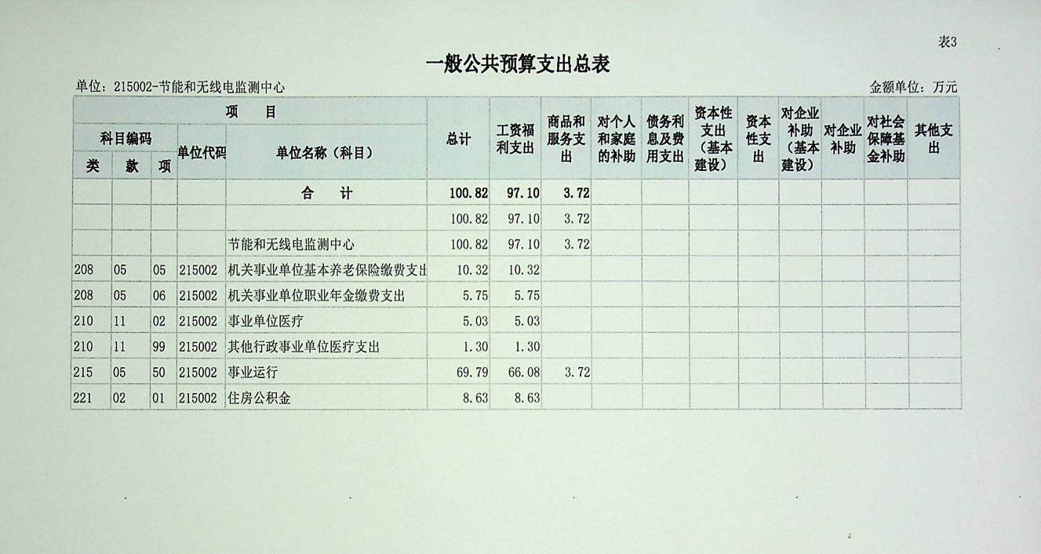
表7 一般公共预算支出表
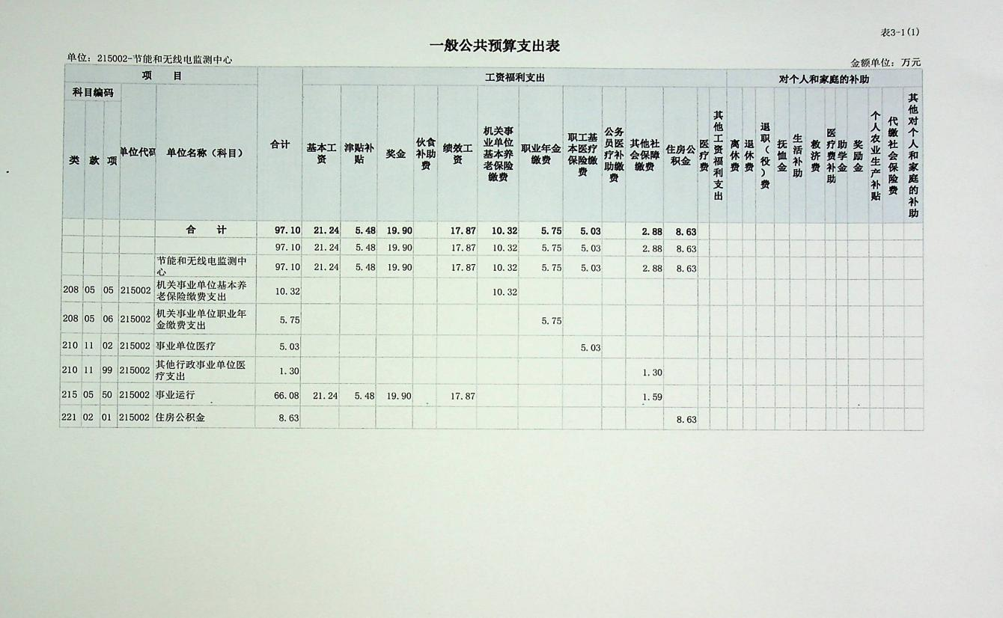
表8 一般公共预算支出表
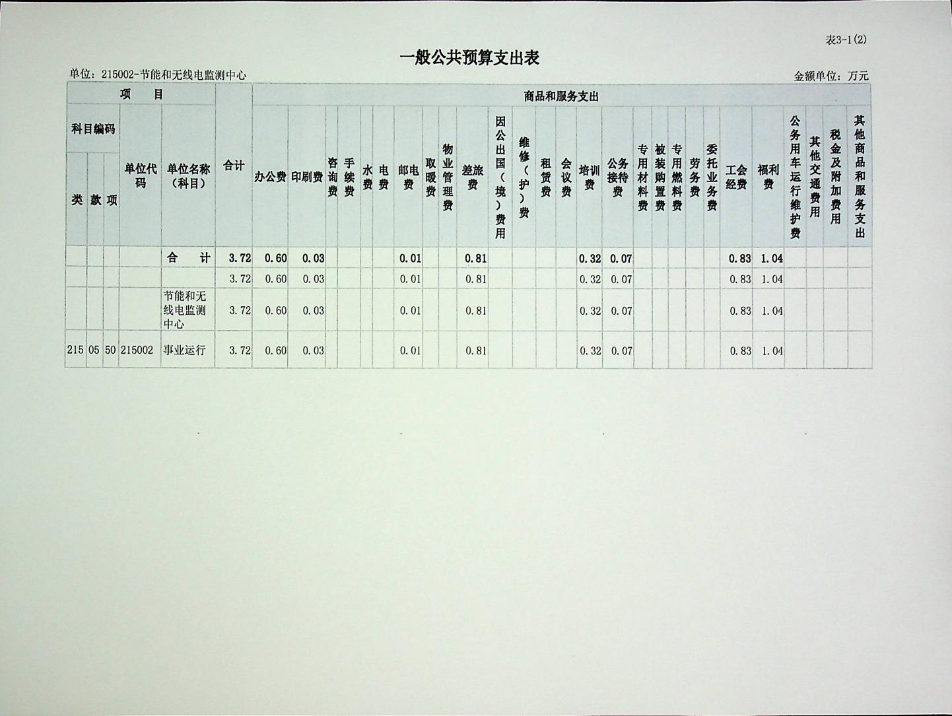
表9 一般公共预算基本支出预算表
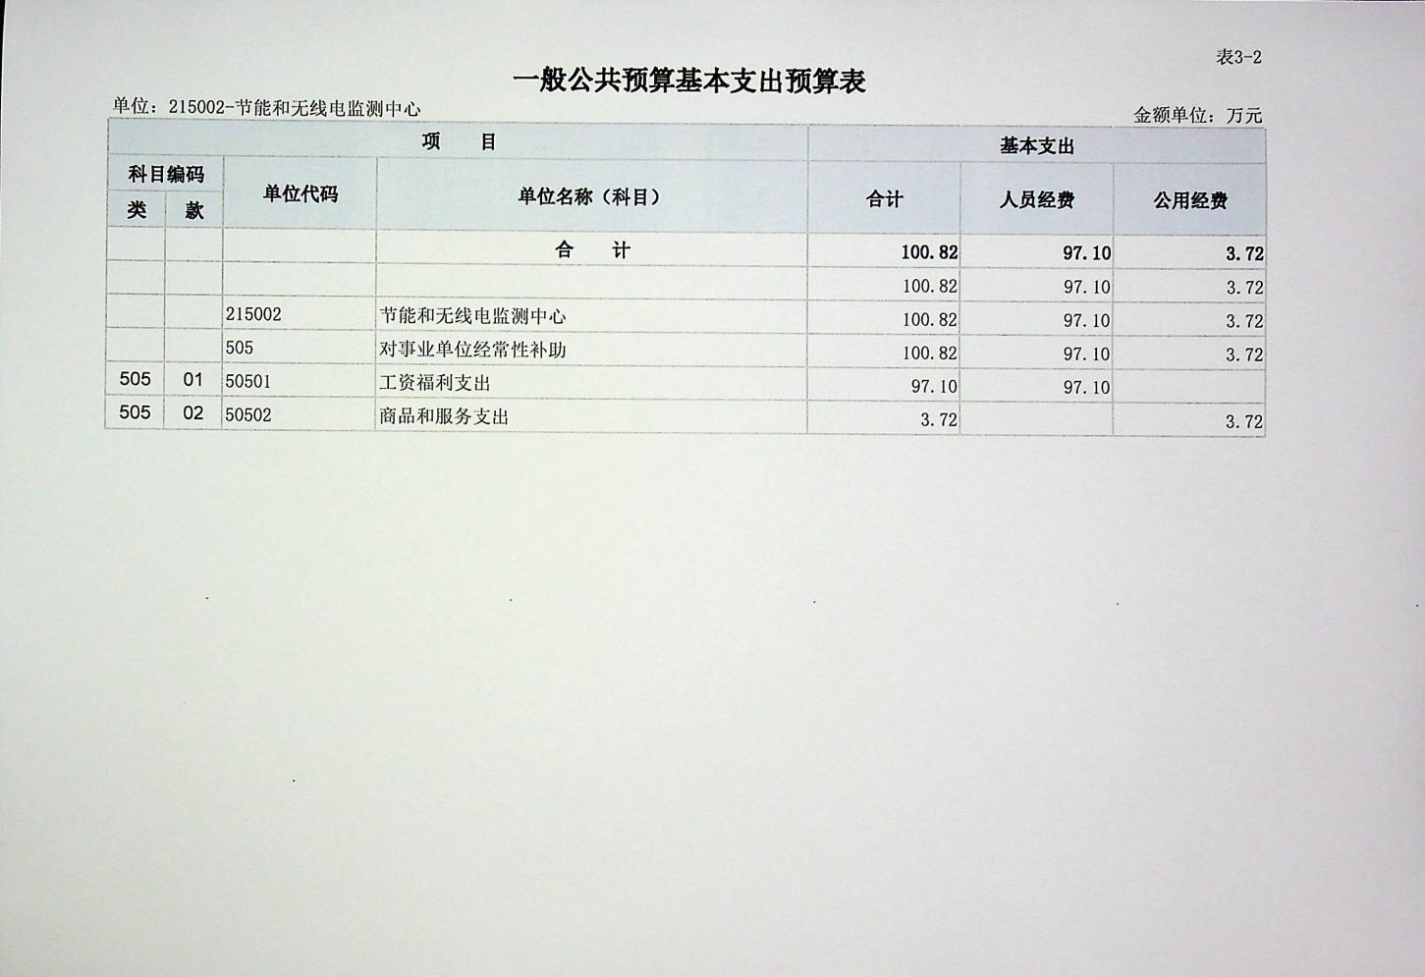

表10 一般公共预算“三公”经费支出表

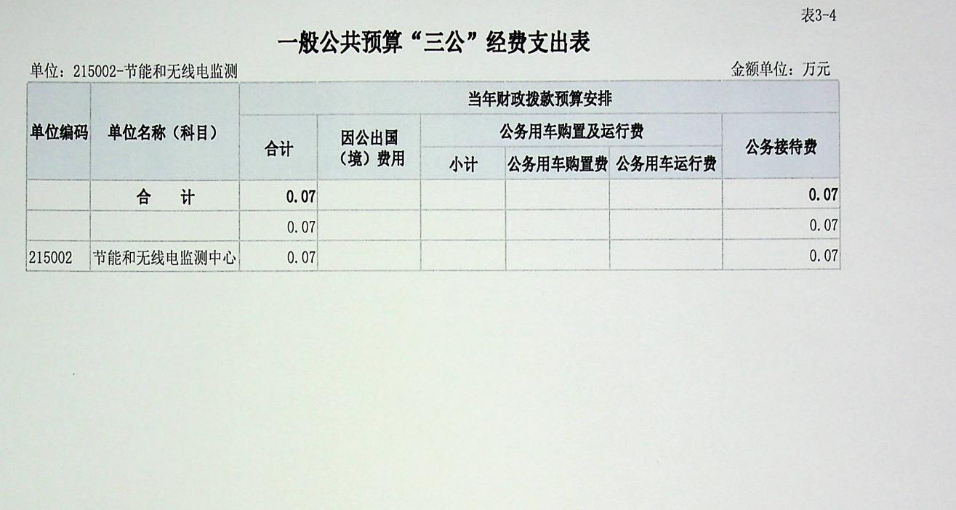

表11 支出预算总表
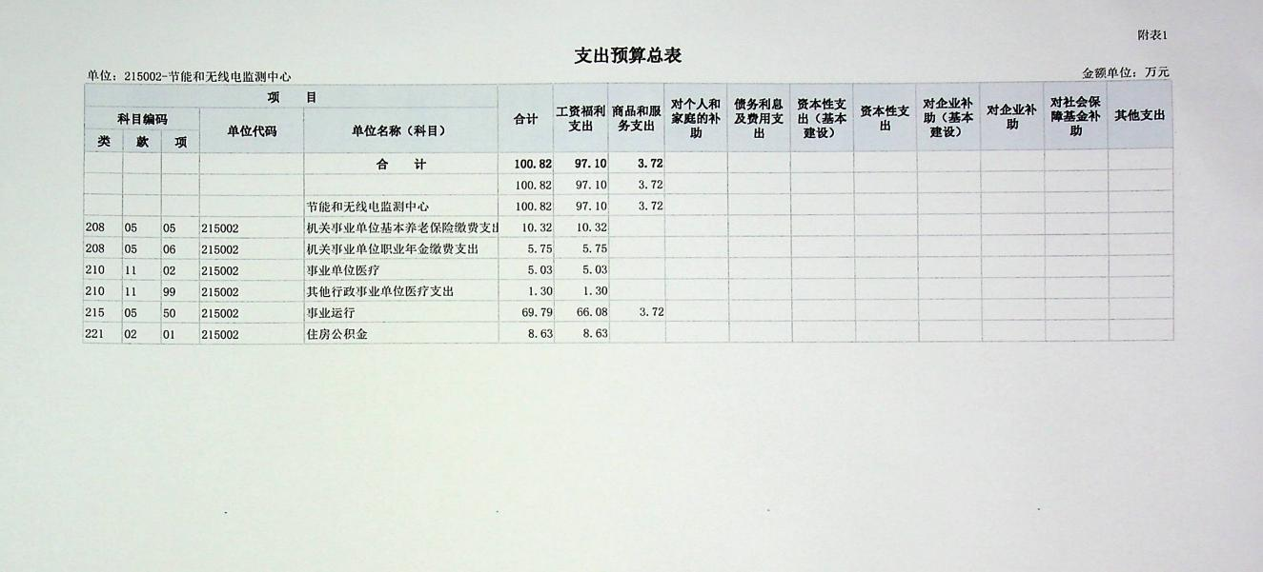

表12 支出预算明细表1
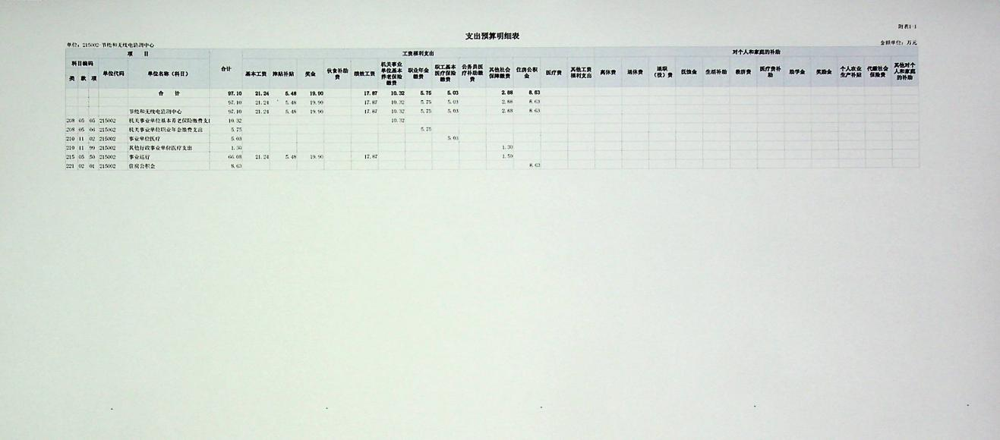
表13 支出预算明细表2

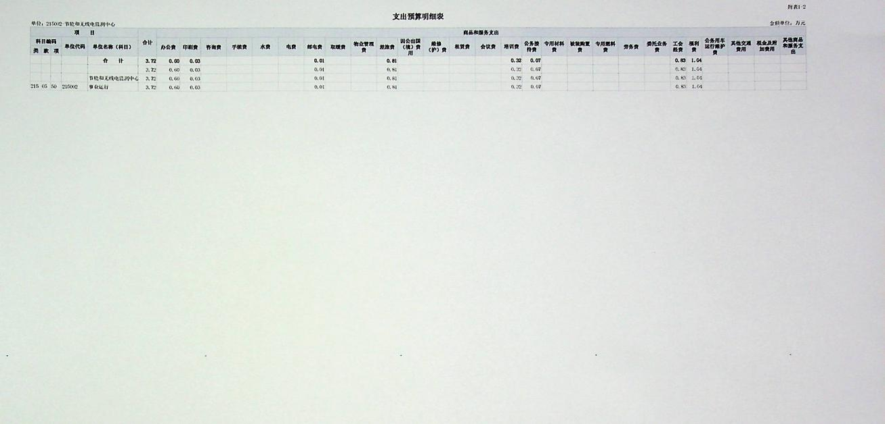

表14 单位预算项目绩效目标表
单位预算项目绩效目标表（2024年度）
 |  |  |  |  |  |  |  |  | 金额单位：万元
单位名称 | 项目名称 | 预算数 | 年度目标 | 一级指标 | 二级指标 | 三级指标 | 指标性质 | 指标值 | 度量单位 | 权重 | 指标方向性
215-经济和信息化局部门 |  | 3.72
215002-节能和无线电监测中心 | 工会经费和福利费 | 2.23 | 提高预算编制质量，严格执行预算，保障单位日常运转。 | 效益指标 | 经济效益指标 | “三公经费”控制率[计算方法为：（三公经费实际支出数/预算安排数]×100%） | ≤ | 100 | % | 20 | 反向指标
 |  |  |  | 产出指标 | 质量指标 | 预算编制准确率（计算方法为：∣（执行数-预算数）/预算数∣） | ≤ | 5 | % | 30 | 反向指标
 |  |  |  | 效益指标 | 社会效益指标 | 运转保障率 | ＝ | 100 | % | 20 | 正向指标
 |  |  |  | 产出指标 | 数量指标 | 科目调整次数 | ≤ | 5 | 次 | 20 | 反向指标
215002-节能和无线电监测中心 | 邮电费 | 0.01 | 提高预算编制质量，严格执行预算，保障单位日常运转。 | 效益指标 | 经济效益指标 | “三公经费”控制率[计算方法为：（三公经费实际支出数/预算安排数]×100%） | ≤ | 100 | % | 20 | 反向指标
 |  |  |  | 产出指标 | 数量指标 | 科目调整次数 | ≤ | 5 | 次 | 20 | 反向指标
 |  |  |  | 产出指标 | 质量指标 | 预算编制准确率（计算方法为：∣（执行数-预算数）/预算数∣） | ≤ | 5 | % | 30 | 反向指标
 |  |  |  | 效益指标 | 社会效益指标 | 运转保障率 | ＝ | 100 | % | 20 | 正向指标
215002-节能和无线电监测中心 | 会议和培训费 | 0.32 | 提高预算编制质量，严格执行预算，保障单位日常运转。 | 效益指标 | 经济效益指标 | “三公经费”控制率[计算方法为：（三公经费实际支出数/预算安排数]×100%） | ≤ | 100 | % | 20 | 反向指标
 |  |  |  | 产出指标 | 质量指标 | 预算编制准确率（计算方法为：∣（执行数-预算数）/预算数∣） | ≤ | 5 | % | 30 | 反向指标
 |  |  |  | 产出指标 | 数量指标 | 科目调整次数 | ≤ | 5 | 次 | 20 | 反向指标
 |  |  |  | 效益指标 | 社会效益指标 | 运转保障率 | ＝ | 100 | % | 20 | 正向指标
215002-节能和无线电监测中心 | 办公印刷和接待费 | 0.67 | 提高预算编制质量，严格执行预算，保障单位日常运转。 | 产出指标 | 数量指标 | 科目调整次数 | ≤ | 5 | 次 | 20 | 反向指标
 |  |  |  | 产出指标 | 质量指标 | 预算编制准确率（计算方法为：∣（执行数-预算数）/预算数∣） | ≤ | 5 | % | 30 | 反向指标
 |  |  |  | 效益指标 | 经济效益指标 | “三公经费”控制率[计算方法为：（三公经费实际支出数/预算安排数]×100%） | ≤ | 100 | % | 20 | 反向指标
 |  |  |  | 效益指标 | 社会效益指标 | 运转保障率 | ＝ | 100 | % | 20 | 正向指标
215002-节能和无线电监测中心 | 差旅费 | 0.81 | 提高预算编制质量，严格执行预算，保障单位日常运转。 | 效益指标 | 经济效益指标 | “三公经费”控制率[计算方法为：（三公经费实际支出数/预算安排数]×100%） | ≤ | 100 | % | 20 | 反向指标
 |  |  |  | 产出指标 | 数量指标 | 科目调整次数 | ≤ | 5 | 次 | 20 | 反向指标
 |  |  |  | 产出指标 | 质量指标 | 预算编制准确率（计算方法为：∣（执行数-预算数）/预算数∣） | ≤ | 5 | % | 30 | 反向指标
 |  |  |  | 效益指标 | 社会效益指标 | 运转保障率 | ＝ | 100 | % | 20 | 正向指标

本部分为预算管理一体化系统中导出的14张报表

第三部分 九寨沟县节能和无线电监测中心2023年单位预算情况说明

一、收支预算情况说明
按照综合预算的原则，九寨沟县节能和无线电监测中心所有收入和支出均纳入单位预算管理。收入包括：一般公共预算拨款收入、政府性基金预算拨款收入；支出包括：一般公共服务支出、外交支出、国防支出、公共安全支出、教育支出、科学技术支出、文化旅游体育与传媒支出、社会保障和就业支出、卫生健康支出、住房保障、资源勘探工业信息等支出等支出。九寨沟县节能和无线电监测中心2024年收支预算总数100.82万元，比2023年收支预算总数减少16.1万元，主要原因是退休一名职工。
（一）收入预算情况
九寨沟县节能和无线电监测中心2024年收入预算100.82万元，其中：一般公共预算拨款收入100.82万元，占100%。
（二）支出预算情况
九寨沟县节能和无线电监测中心2024年支出预算100.82万元，其中：基本支出100.82万元，占100%。
二、财政拨款收支预算情况说明
九寨沟县节能和无线电监测中心2024年财政拨款收支预算总数100.82万元，比2023年财政拨款收支预算总数减少16.1万元，主要原因是退休一名职工。
收入包括：本年一般公共预算拨款收入100.82万元、上年政府性基金预算拨款收入0万元；支出包括：社会保障和就业支出16.07万元、卫生健康支出6.33万元、资源勘探工业信息等支出69.79万元、住房保障支出8.63万元。
三、一般公共预算当年拨款情况说明
（一）一般公共预算当年拨款规模变化情况
九寨沟县节能和无线电监测中心2023年一般公共预算当年拨款100.82万元，比2023年预算数增加16.1万元，主要原因是退休一名职工。
（二）一般公共预算当年拨款结构情况
社会保障和就业支出16.07万元,占15.94%；卫生健康支出6.33万元,占6.28%；资源勘探工业信息等支出69.79万元,占69.22%；住房保障支出8.63万元,占8.56%。
（三）一般公共预算当年拨款具体使用情况
1.社会保障和就业（类）行政事业单位养老支出（款）机关事业单位基本养老保险缴费支出（项）2024年预算数为10.32万元，主要用于：实施养老保险制度由单位缴纳的基本养老保险支出。
2.社会保障和就业（类）行政事业单位养老支出（款）机关事业单位职业年金缴费支出（项）2023年预算数为5.75万元，主要用于：实施养老保险制度由单位缴纳的职业年金支出。

3.卫生健康（类）行政事业单位医疗（款）事业单位医疗（项）2024年预算数为5.03万元，主要用于：部门下属事业单位按规定由单位缴纳的基本医疗保险支出。
4.卫生健康（类）行政事业单位医疗（款）其他行政事业单位医疗支出（项）2024年预算数为1.3万元，主要用于：九寨沟县经济和信息化局机关及九寨沟县节能和无线电监测中心单位集中缴纳公务员医疗补助支出。
5.资源勘探工业信息等支出（类）工业和信息产业监管（款） 事业运行（项）:2024年预算数为69.79万元，主要用于单位正常运转的日常支出，包括基本工资、津贴补贴、社会保障缴费、住房公积金、等人员经费以及办公费、印刷费、水电费等日常公用经费。
6.住房保障（类）住房改革支出（款）住房公积金（项）2024年预算数为8.63万元，主要用于：部门按规定为职工缴纳的住房公积金支出。
四、一般公共预算基本支出情况说明
九寨沟县节能和无线电监测中心2023年一般公共预算基本支出100.82万元，其中：
人员经费97.1万元，主要包括：基本工资、津贴补贴、奖金、社会保险缴费、离休费、住房公积金、福利费、工会经费、其他交通费用等支出。
公用经3.72万元，主要包活：办公费、印刷费、水费、电费、邮电费、物业管理费、差旅费、会议费、培训费、公务接待费、劳务费、公务用车运行维护费等支出。
五、“三公”经费财政拨款预算安排情况说明
九寨沟县节能和无线电监测中心2024年“三公”经费财政拨款预算数0.07万元，其中：公务接待费0.07万元，公务用车购置及运行维护费0万元,因公出国（境）经费0万元。
（一）公务接待费与（较）2023年预算减少。
2024年公务接待费计划用于执行工作研究、考察调研等公务活动开支的交通费、住宿费、用餐费等。
（二）公务用车购置及运行维护费与（较）2023年预算持平。
单位现有公务用车0辆，其中：轿车0辆，旅行车（含商务车）0辆，越野车0辆。
2024年安排公务用车运行维护费0万元，用于0辆公务用车燃油、过路（桥）、维修、保险等方面支出，主要保障单位不断改善提升节能产品的认证、指导和无线电站（台）技术指标测定等事业管理，严格经费与资产管理，改进文风会风，精简会议，提高行政效率，降低行政成本。履职尽职的完成了职能等工作开展。
六、政府性基金预算支出情况说明
九寨沟县节能和无线电监测中心2024年没有使用政府性基金预算拨款安排的支出。
七、国有资本经营预算情况说明
九寨沟县节能和无线电监测中心2024年没有使用国有资本经营预算安排的支出。
八、其他重要事项的情况说明
（一）机关运行经费情况
2024年，九寨沟县节能和无线电监测中心单位的机关运行经费财政拨款预算为100.82万元，与（较）2023年预算减少。
（二）政府采购情况
2024年，九寨沟县节能和无线电监测中心安排政府采购预算0万元，其中，政府采购货物预算0万元；政府采购工程预算0万元；政府采购服务预算0万元。
（三）国有资产占有使用情况
截至2024年底，九寨沟县节能和无线电监测中心单位共有车辆0辆，其中，领导干部用车0辆、定向保障用车0辆、执法执勤用车0辆。单位价值200万元以上大型设备0台（套）。
2024年单位预算没有安排购置车辆及单位价值200万元以上大型设备。
（四）预算绩效情况
2024年九寨沟县节能和无线电监测中心开展绩效目标管理的项目5个，涉及预算0万元。其中：人员类项目0个，涉及预算0万元；运转类项目5个，涉及预算3.72万元；特定目标类项目0个，涉及预算0元。

第四部分 名词解释

（一）一般公共预算拨款收入：指县级财政当年拨付的资金。
（二）资源勘探工业信息等支出（类）工业和信息产业监管（款） 事业运行（项）：指事业单位基本支出。
（三）社会保障和就业（类）行政事业单位离退休（款）事业单位离退休（项）：指单位离退休人员的离退休经费。
（四）社会保障和就业（类）行政事业单位离退休（款）机关事业单位基本养老保险缴费支出（项）：指部门实施养老保险制度由单位缴纳的养老保险费的支出。
（五）社会保障和就业（类）抚恤（款）死亡抚恤（项）：指死亡抚恤，反映按规定用于烈士和牺牲、病故人员家属的一次性和定期抚恤金以及丧葬补助费。
（六）卫生健康支出（类）行政事业单位医疗（款）事业单位医疗（项）:指事业单位医疗，反映财政部门集中安排的事业单位基本医疗保险缴费经费，未参加医疗保险的事业单位的公费医疗经费，按国家规定享受离休人员待遇人员的医疗经费。
（七）卫生健康支出（类）行政事业单位医疗（款）公务员医疗补助（项）：指单位用于集中缴纳公务员医疗补助支出。
（八）卫生健康支出（类）行政事业单位医疗（款）其他医疗卫生与计划生育支出（项）：指单位临时工基本医疗保险缴费支出。
（九）住房保障（类）住房改革支出（款）住房公积金（项）:指住房公积金，反映行政事业单位按人力资源和社会保障部、财政部规定的基本工资和津贴补贴以及规定比例为职工缴纳的住房公积金。
（十）基本支出：指为保证机构正常运转，完成日常工作任务而发生的人员支出和公用支出。
（十一）项目支出：指在基本支出之外为完成特定行政任务和事业发展目标所发生的支出。
（十二）“三公”经费：纳入财政厅预决算管理的“三公”经费，是指部门用财政拨款安排的因公出国（境）费、公务用车购置及运行费和公务接待费。其中，因公出国（境）费反映单位公务出国（境）的国际旅费、国外城市间交通费、住宿费、伙食费、培训费、公杂费等支出；公务用车购置及运行费反映单位公务用车车辆购置支出（含车辆购置税）及租用费、燃料费、维修费、过路过桥费、保险费等支出；公务接待费反映单位按规定开支的各类公务接待（含外宾接待）支出。
（十三）机关运行经费：为保障行政单位（包含参照公务员法管理的事业单位）运行用于购买货物和服务的各项资金。包括办公及印刷费、邮电费、差旅费、会议费一般设备购置费等费用开支。
（十四）“三公”经费：纳入九寨沟县经济和信息化局预算管理的“三公”经费，是指部门用财政拨款安排的因公出国（境）费、公务用车购置及运行费和公务接待费。其中，因公出国（境）费反映单位公务出国（境）的国际旅费、国外城市间交通费、住宿费、伙食费、培训费、公杂费等支出；公务用车购置及运行费反映单位公务用车车辆购置支出（含车辆购盟税）及租用费、燃料费、维修费、过路过桥费、保险费等支出；公务接待费反映单位按规定开支的各类公务接待（含外宾接待）支出。
（十五）机关运行经费：为保障行政单位（包括参照公务员法管理的事业单位）运行用于购买货物和服务的各项资金，包括办公及印刷费、邮电费、差旅费、会议费、培训费、福利费、日常维修费、专用材料及一般设备购置费、办公用房水电费、办公用房取暖贵、办公用房物业管理费、公务用车运行维护费以及其他费用。

